 | Карточка №13
 | №1
1 | 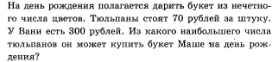
2 | 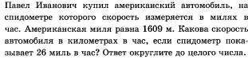
3 | 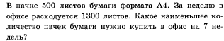
4 | 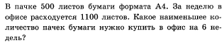
5 | 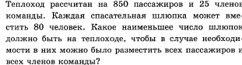
 | В10
1
2
3
4
5
 | В12
1 | 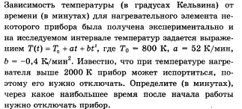
2 | 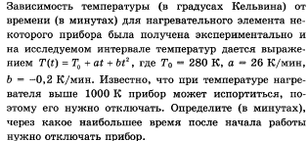
3 | 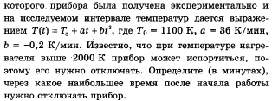
4 | 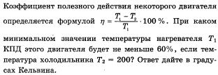
5 | 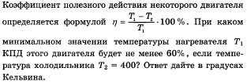
 | В5
1
2
3
4
5
 | В7
1 | 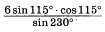
2
3
4 | 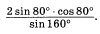
5 | 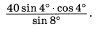
 | В13
1 | 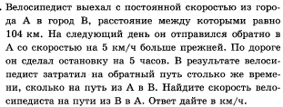
2 | 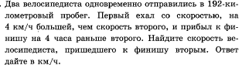
3 | 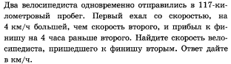
4 | 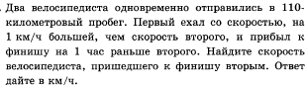
5 | 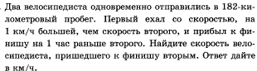
 | В6
1 | 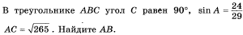
2 | 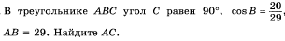
3 | 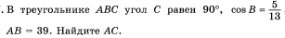
4 | 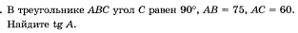
5

№1 | №2 | №3 | №4 | №5 | №6 | №7
В1 | В10 | В12 | В5 | В7 | В13 | В6
3 | 0,5 | 30 | -27 | 3 | 13 | 29
42 | 0,5 | 40 | 5 | 2 | 12 | 21
19 | 0,5 | 30 | 20 | 10 | 9 | 36
14 | 0,5 | 500 | 7 | 1 | 10 | 0,75
11 | 0,5 | 1000 | -27 | 20 | 13 | 0,75

